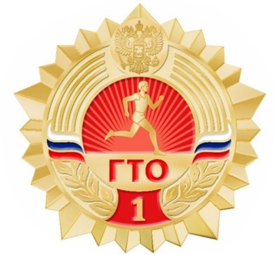**2018/2019 год**

**Награждены золотыми значками:**

1. Батищева вероника Сергеевна
2. Бобкова Полина Андреевна
3. Черникова Владислава Андреевна

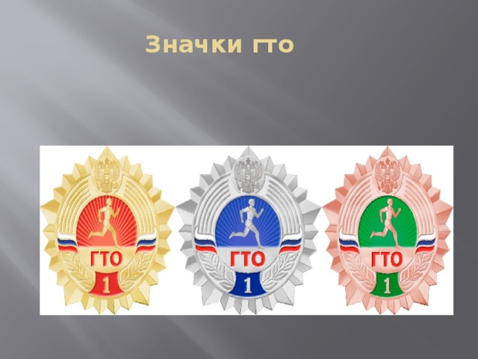**Награждены серебряными значками:**

1. Болохнова Екатерина Сергеевна
2. Исакова Юлия Андреевна
3. Мишарин Алексей Андреевич
4. Плёнкина Ангелина Владимировна
5. Цыганков Данил Сергеевич